**UNIVERSIDAD MAYOR REAL Y PONTIFICIA DE SAN FRANCISCO XAVIER DE CHUQUISACA**



MATERIA: SIS 330

DOCENTE: CARLOS WALTER PACHECO MORA

ESTUDIANTE: RIMBER ROMARIO UYUQUIPA MAMANI

SUCRE – BOLIVIA

1. **RESUMEN:** El presente trabajo describe el desarrollo de una aplicación móvil que utiliza un modelo inteligente para identificar enfermedades en plantas a partir de fotografías tomadas por los usuarios. La aplicación sugiere un tratamiento para la enfermedad identificada, con el objetivo de brindar una solución rápida y eficiente al problema.
2. **ANTECEDENTES**: La lechuga es una de las hortalizas más consumidas a nivel mundial debido a su alto valor nutritivo y sus beneficios para la salud. Sin embargo, las enfermedades y plagas en las lechugas son un problema que afecta a los productores de este cultivo en todo el mundo. En el caso específico de nuestro país, los productores de lechugas se ven afectados por la falta de un sistema accesible que permita identificar las enfermedades y plagas de forma rápida y eficiente. Esto ha llevado a que muchos productores no puedan tomar las medidas correctivas a tiempo, lo que puede resultar en la pérdida de la cosecha y en consecuencia, pérdidas económicas significativas
3. **SITUACION PROBLEMÁTICA:** La producción de lechuga se ha incrementado en los últimos años, debido a la demanda de este producto en el mercado nacional e internacional, sin embargo, la producción de lechuga se ha visto afectada por las enfermedades y plagas.

la lechuga es afectada por una serie de enfermedades y plagas que afectan su crecimiento y merman su producción, la incidencia de estas enfermedades dependen de las plagas que se encuentren en el cultivo,

1. **PROBLEMA PRINCIPAL:** la variedad de plagas y enfermedades hacen que sea difícil identificarlas, por lo que es necesario consultar a un especialista para que pueda identificar la enfermedad y así poder aplicar el tratamiento.

en sectores rurales es difícil encontrar un especialista que pueda identificar la enfermedad y aplicar el tratamiento adecuado, si bien es cierto que existen tratamientos químicos que pueden ser aplicados por el productor, estos no son eficientes y pueden afectar la salud del consumidor.

1. **ABORDAJE O PROPUESTA DE SOLUCION:** En este caso, se propone desarrollar una aplicación móvil con un modelo inteligente que permita identificar las enfermedades y plagas de la lechuga y ofrecer un tratamiento adecuado para cada una de ellas.
2. **OBJETIVO GENERAL:** Proporcionar un sistema que permita identificar las enfermedades y plagas de forma rápida y eficiente, y además proporcionar un tratamiento adecuado para cada enfermedad y plaga.

La meta es proporcionar un sistema accesible y eficiente para los productores de lechuga, que les permita mejorar su producción y obtener mejores ingresos económicos. Además, se busca validar la utilidad de la aplicación y garantizar un porcentaje de precisión mayor al 90%.

1. **OBJETIVOS ESPECIFICOS:**
   1. Identificar las enfermedades y plagas que afectan a la lechuga y tratamiento adecuado para cada una de ellas.
   2. Desarrollar modelo inteligente que permita identificar las enfermedades y plagas de forma rápida y eficiente.
   3. disponer de un software que permita identificar las enfermedades y plagas de forma rápida y eficiente.
   4. validar la utilidad de la aplicación.
2. **FUNDAMENTOS TEORICOS:**
   1. **Ámbito al que se aplica la inteligencia artificial.**

En el área de la agricultura, la inteligencia artificial se ha aplicado en el desarrollo de sistemas que permitan identificar enfermedades y plagas de forma rápida y eficiente, para así poder aplicar el tratamiento adecuado.

1. **COMPONENTE IA:**
   1. **Descripción y esquema del modelo o modelos (originales o reentrenados), componentes inteligentes desarrollados y parámetros e hyperparametros asumidos.**
      1. se plantea utilizar un modelo de segmentación semántica de imágenes, el cual permite segmentar las imágenes.
      2. los parámetros que serán utilizados:
         1. imagen con dimensiones 3, 640, 640
         2. learnig rate: 3e-4
         3. batch de entrenamiento: definido por el modelo yolov8 tomando la mejor configuración
         4. epochs: 300
   2. **Descripción de adquisición de datos y preprocesamiento realizado.**
      1. se utilizará un data set de imágenes de lechuga, el cual se recolecto tomando imágenes de lechuga en diferentes sectores de sucre.

Conjunto de datos:

<https://drive.google.com/drive/folders/1pMM81BBMLx3cY6a6YFmp7bB38FMDo0EF?usp=sharing>

* + 1. las imágenes serán marcadas de manera manual segmentando las imágenes en diferentes clases, en este caso se plantea segmentar las imágenes en clases, las cuales son:
       1. Enfermedades
       2. lechugas buenas
    2. se plantea utilizar la técnica de data aumentación, la cual permite aumentar el data set de imágenes, para así poder entrenar el modelo con un data set más grande.
  1. **Técnicas y métricas de entrenamiento, evaluación y validación. Ejemplo: (Matriz de confusión, Exactitud, Precisión, Sensibilidad, Especificidad, True Positive Rate, False Positive Rate, Curvas ROC, IOU, F-Score, entre otros).**
     1. métrica utilizada será la intersección over unión (IOU).

la metrica IOU permite medir la precision del modelo, la métrica IOU se calcula evaluando la intersección entre la región segmentada y la región real,

* 1. **Técnicas de depuración aplicadas.**

Unet es un modelo de segmentación semántica de imágenes, se utilizará el modelo Unet para validar la hipótesis de que es posible identificar las enfermedades y plagas de forma rápida y eficiente.

1. **DESCRIPCION DEL TRABAJO REALIZADO**
   1. **Esquema y descripción de arquitecturas, frameworks y componentes del software desarrollados y/o empleados.** 
      1. se plantea utilizar el framework de pytorch para el desarrollo del modelo de segmentación semántica de imágenes.
      2. se plantea utilizar el modelo YOLO V8.
      3. se plantea utilizar React native para el desarrollo de la aplicación móvil.
   2. **Esquema y descripción de componentes de hardware empleados.**
      1. Una computadora para acceder a los servicios de Google colaborratory y poder entrenar el modelo.
      2. un celular con sistema operativo Android para poder utilizar la aplicación móvil.
      3. Un celular con para tomar las imágenes de las lechugas.
2. **CONCLUCIONES. –**

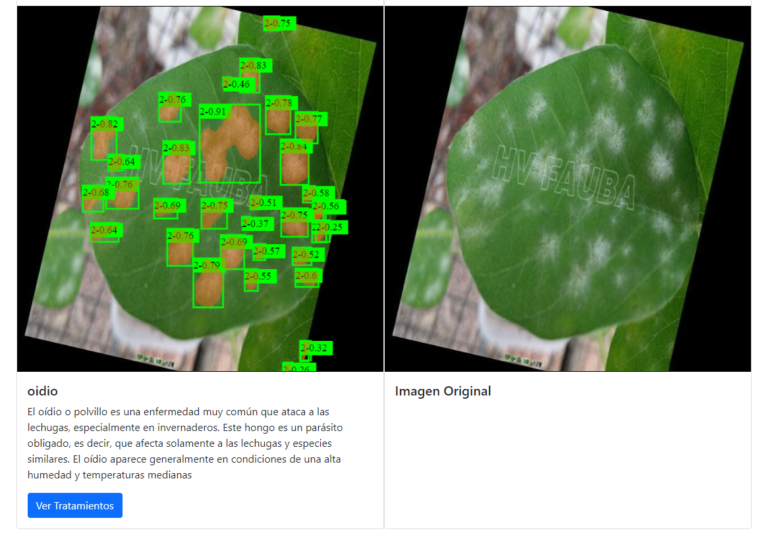

Al hacer las pruebas con diferentes datos y parámetros podemos concluir que el modelo que se usa para la identificación de imágenes que resalta características de diferentes elementos dentro de imágenes,

El modelo de YOLO V8 Se adecua a los requerimientos necesarios para cumplir el objetivo de este trabajo.

En una primera prueba se verificación de resultados que dio el modelo inteligente con una cantidad de datos de 8400 imágenes de diferentes para entrenamiento casos que se ha estudiado se pudo obtener una precisión de 63 %

Al momento de identificar enfermedades en cultivos de lechuga.

1. **Recomendaciones.**

Se recomienda ampliar el conjunto de datos de entrañamiento para mejorar la precisión de nuestro modelo inteligente. Además de revisar más bibliografía para comprender y entender de mejor manera las diferentes características y propiedades de las diferentes enfermedades que afectan a los cultivos de la lechuga